МБОУ «Гальбштадтская СОШ»

Проект:
«Малая и большая Родина»

/Создание дневника для первоклассника
«О Родине. Дневник юного путешественника» /

Автор:
Марина Михайловна Наливайко
учитель начальных классов
высшей категории
МБОУ «Гальбштадтская СОШ»

Работа выполнена
в МБОУ «Гальбштадтская СОШ»
по адресу:
658870 Алтайский край
Немецкий национальный район
с.Гальбштадт, ул.Восточная,10

2016 год

Содержание:

 | Введение…………………………………………………………………….. | 3
 | Проблема. Обоснование исследования…………………………………….. | 3
 | Актуальность работы………………………………………………………... | 3
 | Практическая значимость…………………………………………………... | 3
 | Цели и задачи исследования……………………………………………….. | 4
 | Объект исследования……………………………………………………….. | 4
 | Предмет исследования……………………………………………………… | 4
 | Выборка……………………………………………………………………… | 4
 | Сроки проведения…………………………………………………………… | 4
 | Гипотеза……………………………………………………………………… | 4
 | Методы……………………………………………………………………….. | 4
 | Новизна исследования………………………………………………………. | 4
 | План творческой работы…………………………………………………. | 5
 | Основная часть…………………………………………………………….. | 5
 | Вывод по работе……………………………………………………………. | 9
 | Литература  ПРИЛОЖЕНИЕ Краеведческий дневник «О Родине. Дневник юного путешественника»…………………………………………………………………………... | 10  11

Проект
«Малая и большая Родина»

«...Заставить любить родину,
природу нельзя, но помочь
полюбить можно»
Н. Сладков.

- Введение.
- Проблема. Обоснование исследования.
- - Папа, помнишь, ты говорил, что «наша Родина – Россия».
- Конечно, помню!
- А когда мы ездили к бабушке в Белокуриху, мы ведь из России не выезжали!
Но, как только мы сошли с поезда, ты сказал, что приехал на свою родину…

- В нашем классе учатся дети с разных сёл. Я познакомился с одноклассником Захаром:
- Давай вместе после школы домой ходить! – предложил я.
- Я не могу, потому что живу в селе Шумановка – это моя родина, - ответил Захар,
- Но это тоже Россия! – гордо добавил он.

Первоклассников удивило, что слово Родина означает не одно место и у него есть два значения. Возник вопрос:
- Что для человека означает слово Родина?
Мы решили найти ответ на этот вопрос и рассказать о своих находках в дневнике для первоклассника «О Родине. Дневник юного путешественника».

- Актуальность работы.
У каждого человека есть Родина — место, где он родился и вырос: его дом, город, село, его страна. Нам интересна эта тема тем, что в школьной программе 1 класса нет курса «Краеведение».
Созданный нами дневник расскажет о том, что близко и понятно каждому ребёнку. Знания о родном крае, где ребёнок родился, живет, учится, работают его родители, где веками жили его деды, прадеды способствуют осознанию себя достойным гражданином своего края и страны, способствует расширению исторического кругозора, воспитанию патриотических чувств и гордости за свой край, Россию.

- Практическая значимость.
Дневник «О Родине. Дневник юного путешественника» адресован учащимся 1 класса для работы на уроках окружающего мира, литературного чтения, на классных часах, на занятиях внеурочной деятельности, а также для индивидуальной работы и совместной работы с родителями.
Мы должны ответить на вопрос:
- Что для человека означают слова «большая Родина» и «малая Родина»?

- Цели и задачи исследования.
Цель работы: Привлечь внимание учащихся первых классов к пониманию слова «Родина» с помощью дневника «О Родине. Дневник юного путешественника», направленного на формирование нравственной и патриотической позиции ребят через умение аргументировать свое мнение.

Задачи:
- Найти значения слова «Родина» и составить структуру дневника в соответствии с ними;
- Изучить особенности моей «малой Родины» и выделить основные темы для нравственного и патриотического воспитания.
- Найти и придумать интересный материал для практической работы с использованием достопримечательностей нашего села, Немецкого района, Алтайского края, который заставит детей задуматься о значении слова «Родина».
- Приобрести навыки практической работы по созданию дневника «О Родине. Дневник юного путешественника», на основе опроса и практических работ учащихся 1 класса;
- Презентация работы и печать дневника «Дневник юного путешественника по Родине».

- Объект исследования:
Нравственная и патриотическая культура младших школьников.

- Предмет исследования:
Особенности формирования патриотической и нравственной культуры младших школьников через понятия «большая Родина» и «малая Родина» на примере села Гальбштадта, Немецкого национального района, Алтайского края, России.

- Выборка: учащиеся 1 класса МБОУ «Гальбштадтская СОШ».

- Сроки проведения: октябрь – январь 2014-2015 учебного года.

- Гипотеза.
Мы предполагаем, что использование материала об Алтайском крае и Немецком национальном районе в дневнике «Дневник юного путешественника по Родине», помогает развивать нравственные и патриотические чувства младших школьников.

- Методы.
Изучение литературы, опрос, изучение музейного материала, обобщение собственного опыта работы.

- Новизна исследования.
Дневника «О Родине. Дневник юного путешественника», основанного на материалах об Алтайском крае и Немецком национальном районе, в начальных классах нет. Дневник позволит:
    - Дать школьникам начальной школы первичные знания об истории, традициях народов, населяющих наш край;
    - Познакомит с достопримечательностями и людьми, прославившими родное село, район, край.
    - Обогатит учащихся конкретными знаниями о родном селе, районе, крае.
    - Сформирует активную гражданскую позицию, патриотичность, чувства любви к прошлому, настоящему и будущему страны, родного края, своего села.
    - Сформирует экологические знания учащихся.

- План исследовательско – творческой работы:

- Подбор литературы.
- Изучение теоретического материала, посещение музеев.
- Подбор материала, познавательных и творческих заданий для создания дневника «О Родине. Дневник юного путешественника».
- Ознакомление с достопримечательностями села, Немецкого национального района, Алтайского края учащихся 1 класса, применение заданий на уроках и внеурочной деятельности и их отбор в Дневник на основе опроса учащихся.
- Оформление результатов и создание дневника «О Родине. Дневник юного путешественника».

- Содержательная часть.
Есть выражение «Моя малая Родина». Что оно обозначает? В большой стране у каждого человека есть свой маленький уголок: деревня или город, улица, дом, где он родился. Это и есть его малая родина. Она у каждого своя, она — одна — единственная, как мама.
Материал для дневника мы собирали с помощью родителей и учащихся 1 класса:
- Мы работали в сельском музее села Гальбштадт;
- Мы работали в школьном музее МБОУ «Гальбштадтская СОШ».
Результат: фотографии, история села, района.

Мы живём в селе Гальбштадт. Наше село образовалось в 1908 году. В 1920 году стало центром Немецкого национального района. В 1949 году было переименовано в село Некрасово, а в 1991 году опять в Гальбштадт. Основным предприятием была мельница.
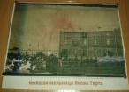
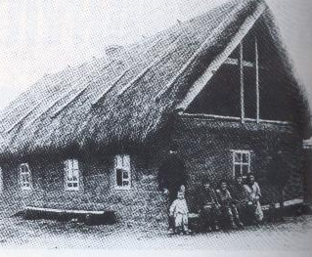
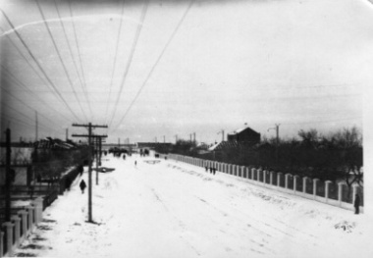

Материал для дневника:
- Мы обращались в сельский совет села Гальбштадт;
Результат: современная история села, статистика.

Мы узнали, что в 1949 году в нашем селе было 290 дворов, а в 2014 году – 647 дворов. Сначала село состояло из 2 улиц, жилые помещения были под крышей с сараем и конюшней. Село было маленькое, но порядку и чистоте уделяли большое внимание. Сейчас в селе 16 улиц.
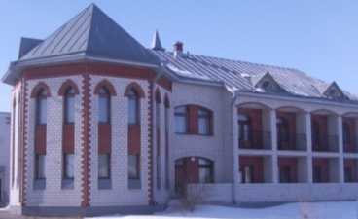
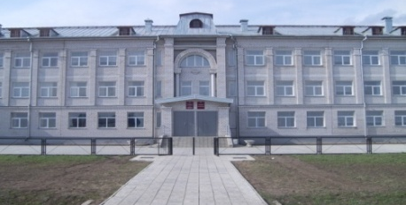
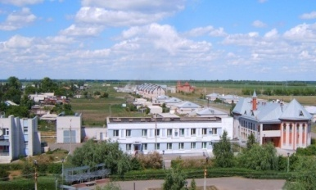

Материал для дневника:
- Мы много фотографировали для дневника;
Результат: наши фотографии в дневнике.
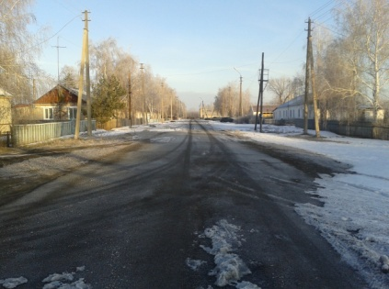
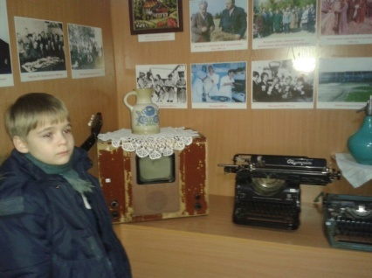
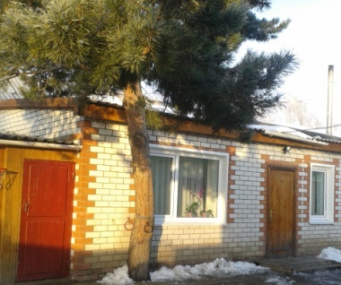

Материал для дневника:
- Мы беседовали с бабушками и прабабушками, дедушками и узнали много из истории нашей семьи;
Результат: фотографии семей в дневнике, интересные факты и рисунки детей.

Первые поселения немцев на территории нашего района – Немецкого национального начались давно – в конце 19 века. Образовался район в 1927 году. В нём было 57 сёл. Сейчас в районе 13 сёл.
Самое старое из них село Подсосново, оно образовалось в 1893 году. Одно из самых маленьких сёл – Камыши. Название селу дали землемеры, которые обмеряли земли вокруг озера, заросшего камышом.
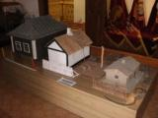
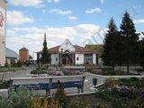
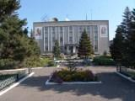

Материал для дневника:
- Мы искали стихи об Алтайском крае для дневника, сочиняли стихи;
Результат: самые лучшие произведения в дневнике.


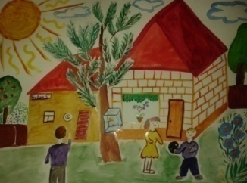
Живет в Гальбштадте
Вся моя семья.
Здесь моя школа,
Здесь мои друзья -
Это Родина моя.

Материал для дневника:
- Мы искали материал о России в Интернете, учебнике, книгах.
Результат: символы России и всё самое интересное в нашем дневнике.
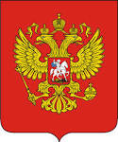
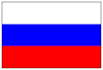


Практическая работа по созданию Краеведческого дневника «Дневник юного путешественника по Родине» закончилась в конце декабря.
Весь материал в дневнике был распределён по четвертям и на каникулы:
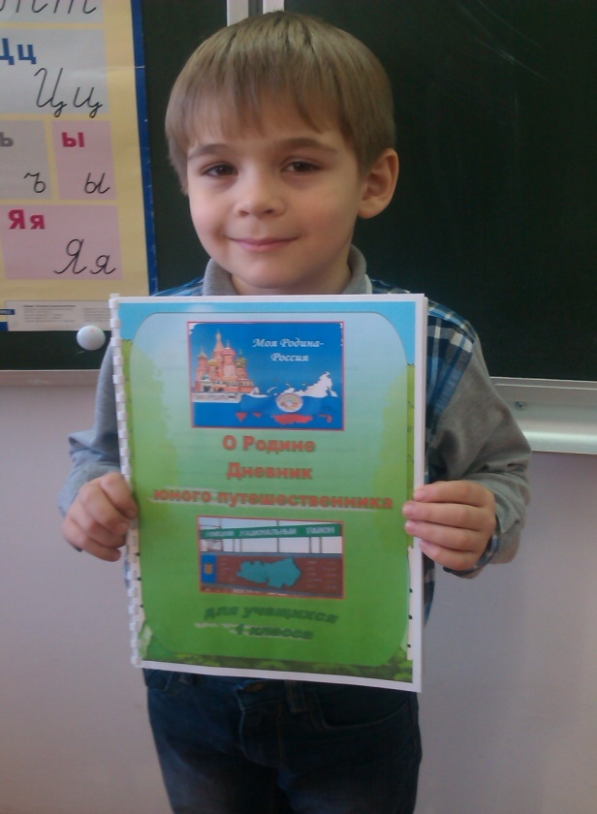
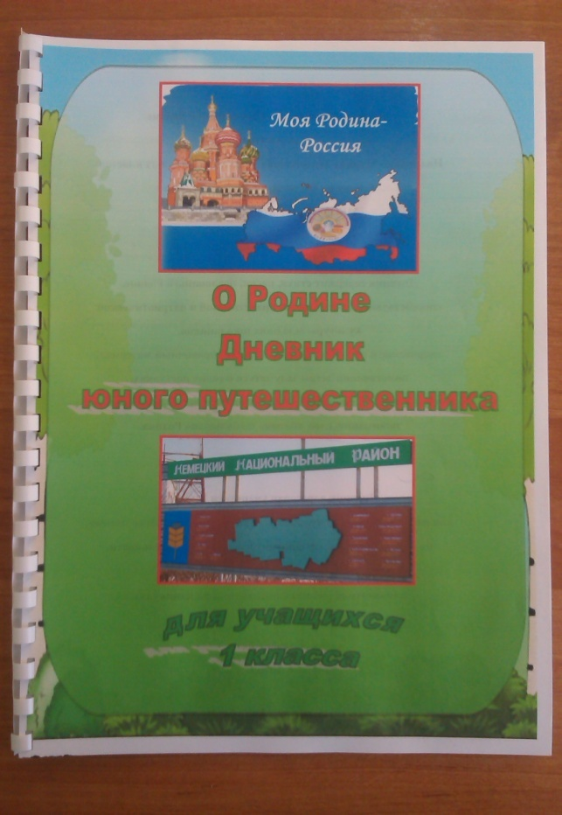

 | Четверть | Темы занятий | Страницы
Предисловие……………………………………………………………….. |  |  | 5
МОЯ МАЛАЯ РОДИНА………………………………………………….. |  |  | 6
 | 1 четверть | Моё село………………................................. | 7-9
Осенние каникулы………………………………………………………… |  |  | 10
 | 2 четверть | Мой район………………………………….. | 11-12
Зимние каникулы ………………………………………………………… |  |  | 13
 | 3 четверть | Мой край…………………………………… | 14-16
Весенние каникулы……………………………………………………….. |  |  | 17
МОЯ БОЛЬШАЯ РОДИНА……………………………………………… |  |  | 18
 | 4 четверть | Россия………………………………………. | 19-21
Каждая созданная нами страничка была предложена первоклассникам для работы на уроках окружающего мира, классных часах, во время внеурочной деятельности. Дети узнавали новое, рисовали, выполняли задания, учили наизусть.

Изменения в Дневник вносились в ходе практического применения.

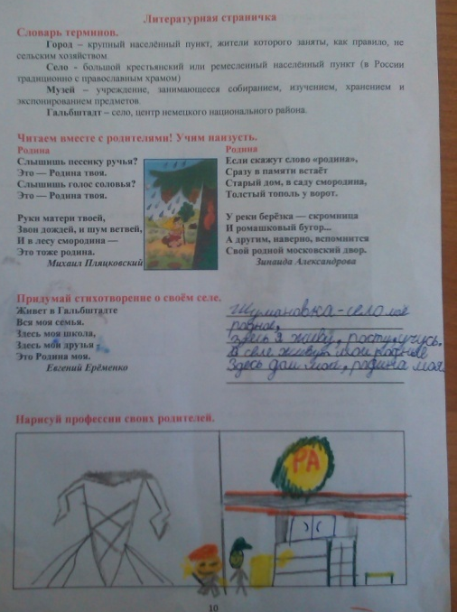
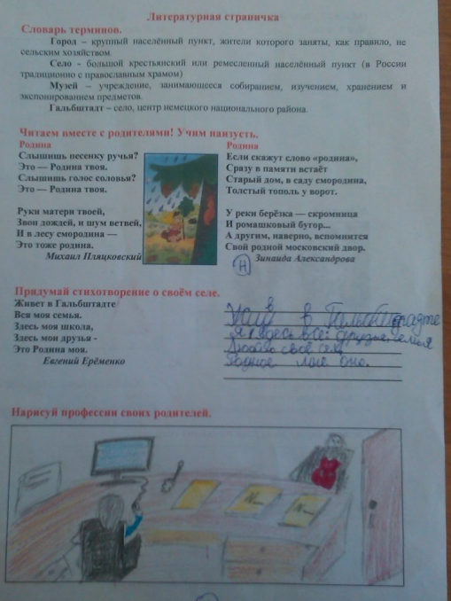

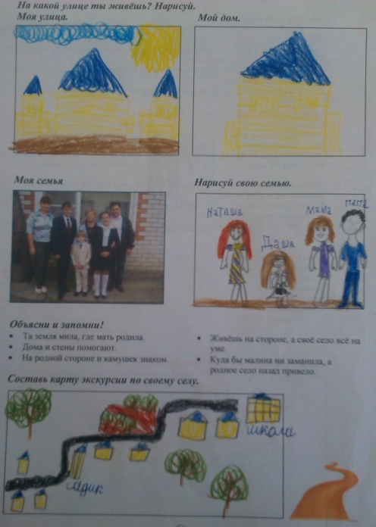

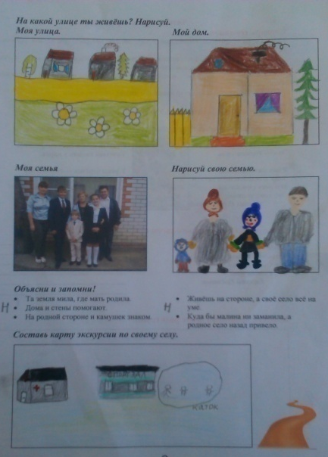
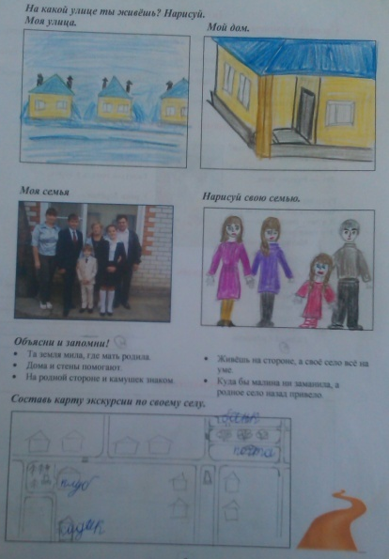

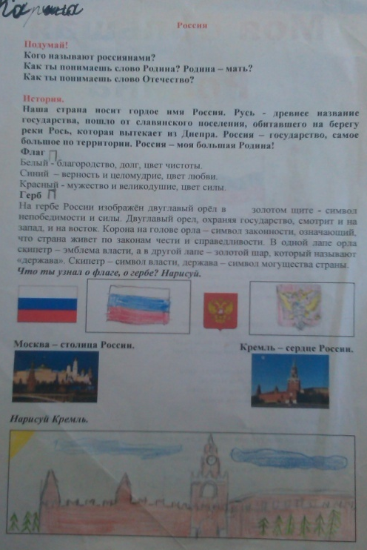

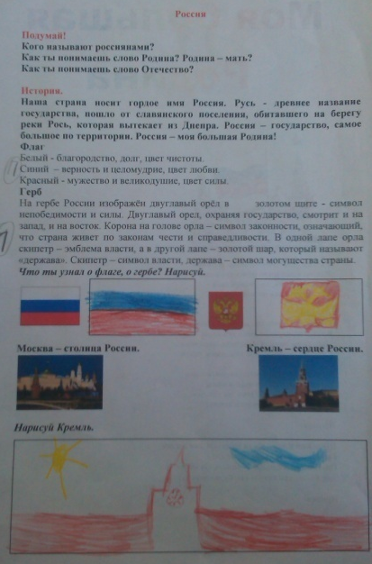
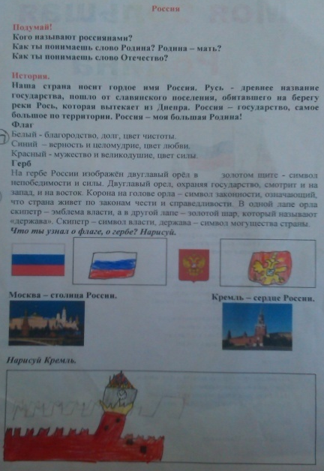

- Вывод по работе.
Цель нашей работы была: Привлечь внимание учащихся первых классов к пониманию слова «Родина» с помощью дневника «Дневник юного путешественника по Родине», направленного на формирование нравственной и патриотической позиции ребят через умение аргументировать свое мнение. Дневник содержит стихи, песни, пословицы о Родине, способствующих воспитанию нравственной и патриотической культуры младших школьников, творческие задания, справочный материал. Исследуя и рассуждая, дети приходят к пониманию слов «малая» и «большая» Родина.
Наша гипотеза: Использование материала об Алтайском крае и Немецком национальном районе в дневнике «Дневник юного путешественника по Родине», помогает развивать нравственные и патриотические чувства младших школьников, подтвердилась. Это доказывают:
- Интерес первоклассников к практическим работам в дневнике «О Родине. Дневник юного путешественника».
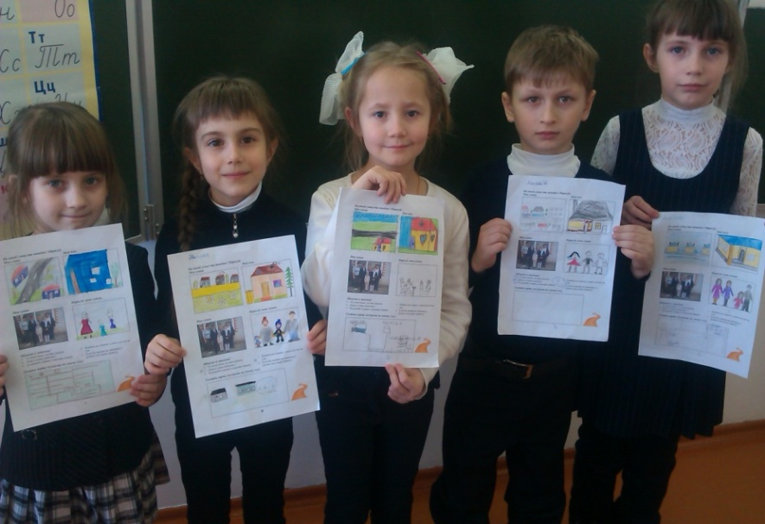

- Анкетирование первоклассников «Мои впечатления от работы с дневником «О Родине. Дневник юного путешественника»» /Анкетировалось 28 первоклассников/

Мы считаем, что наша работа актуальна, своевременна, необходима, а также имеет широкое практическое применение:
Дневник адресован учащимся 1 класса для работы на уроках окружающего мира,
литературного чтения, на классных часах, на занятиях внеурочной деятельности, а также для индивидуальной работы и совместной работы с родителями на каникулах. Дневник может быть использован первоклассниками на любой территории нашей Родины.
В процессе работы с Дневником планируется проводить практические, исследовательские работы, уроки-встречи, уроки-выставки, викторины, конкурсы, экскурсии, походы в музеи. При работе над краеведческим материалом рекомендуется использовать карты Алтайского края.

Литература:

- Работа со школьниками в краеведческом музее. Изд. Владос, 2001 год.
- Музей и дети. Изд. Академия, М. 2000 год.
- «Здравствуй, школа!». Литературно – художественное издание. «Омега». 2008 год.
- Материалы школьного музея.
- Авторские задания.
- Изображения с http://images.yandex.ru

